3.งานป้องกันปราบปราบ
รายงานการปฏิบัติราชการประจำเดือน พฤศจิกายน 2567 ของ สภ.ท่าฉาง
วันที่ 5 พ.ย.67
เมื่อวันที่ 5 พ.ย.2567 เวลา 13.30 - 14.30 น. ภายใต้การอำนวยการของ พ.ต.อ.เชษฐพันธ์ วิชัยดิษฐ ผกก.สภ.ท่าฉาง พ.ต.ท.พงษ์ธวัช เผือกสวัสดิ์ รอง ผกก.ป.สภ.ท่าฉาง สั่งการให้ ร.ต.อ.นิกร วันนิยม รอง สว(ป.)สภ.ท่าฉาง ได้มีการดำเนินการตามโครงการครูแดร์ D.A.E.R. ตามโครงการ การศึกษาเพื่อต่อต้านการใช้
ยาเสพติดในเด็กนักเรียน (D.A.E.R.THAILAND) /ให้ความรู้แก่เด็กนักเรียนเกี่ยวกับหลักเศรษฐกิจพอเพียงตามพระราชดำริของในหลวงรัชกาลที่ 9 ให้ความรู้เกี่ยวกับการหลอกลวงเด็กทางออนไลน์ ณ โรงเรียนวัดบ่อมะปริง
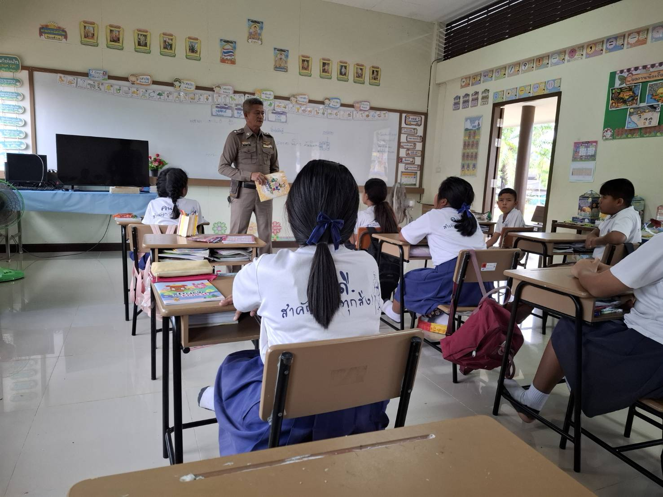
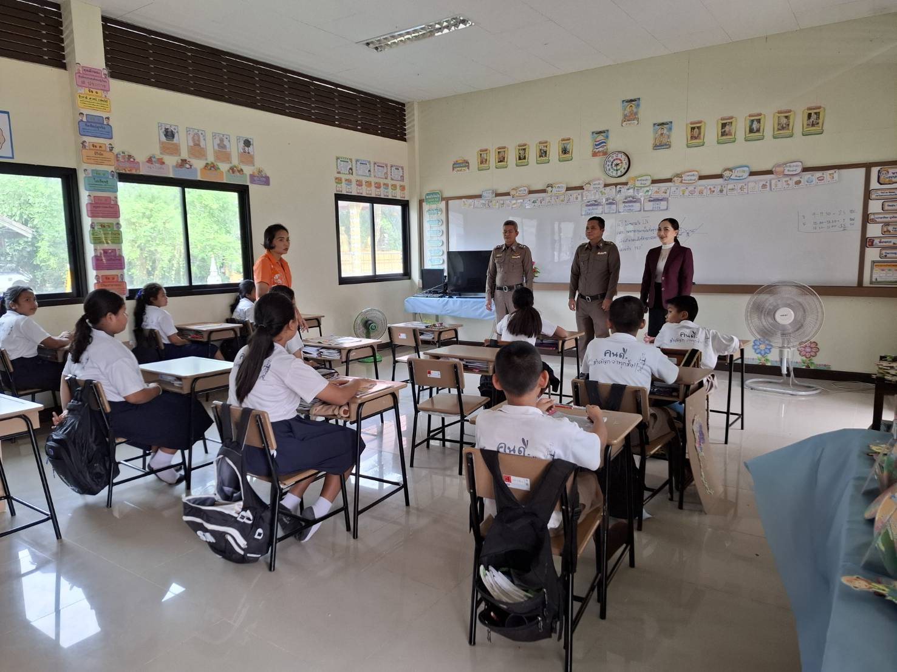

วันที่ 15 พ.ย.67
เมื่อวันที่ 15 พ.ย.2567 เวลา 18.00 น.ภายใต้การอำนวยการของ พ.ต.อ.เชษฐพันธ์ วิชัยดิษฐ ผกก.สภ.
ท่าฉาง พ.ต.ท.พงษ์ธวัช เผือกสวัสดิ์ รอง ผกก.ป.สภ.ท่าฉาง สั่งการให้ พ.ต.ต.สำราญ คงขันธ์ สวป.สภ.ท่าฉาง พร้อม ชุดปฎิบัติการ ดูแลความสงบเรียบร้อยงานประเพณีลอยกระทง ประจำปี 2567 ณ บริเวณพื้นที่จัดงานเทศบาลตำบลท่าฉาง หมู่ที่ 1 ต.ท่าฉาง อ.ท่าฉาง จ.สุราษฎร์ธานี

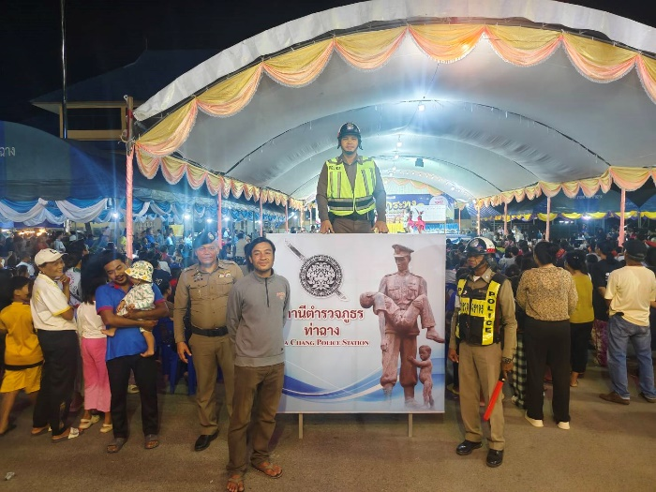

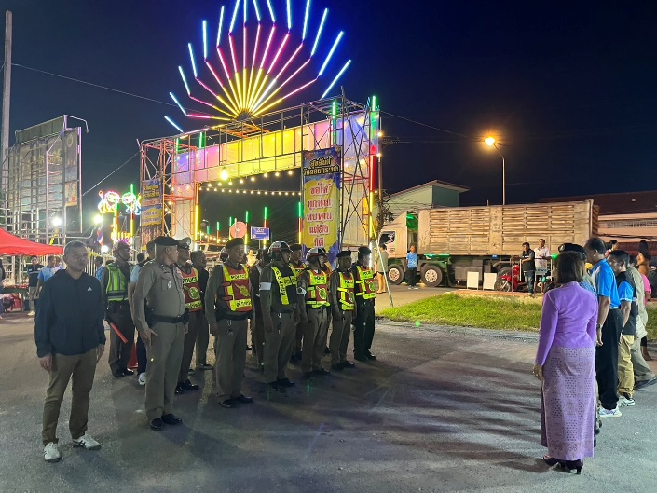

ช่วงวันที่ 1 พ.ย.67 ถึง 30 พ.ย.67 ร้อยเวร 2-0 สายตรวจรถยนต์ ได้มีการออกตรวจจุดเสี่ยง จุดล่อแหลมร้านสะดวกซื้อในพื้นที่ เพื่อป้องกันเหตุ สร้างความอุ่นใจ และรักษาความปลอดภัยให้แก่​​ประชาชน จำนวน 90 ครั้ง
